**МБДОУ Кашарский д/с №2 «Сказка»**

**Фотоотчёт**

**Профилактические мероприятия , проводимые в ДОУ по предупреждению распространения новой коронавирусной инфекции.**

Медицинская сестра Чванькова Л.А. Беседа с воспитателями и детьми.

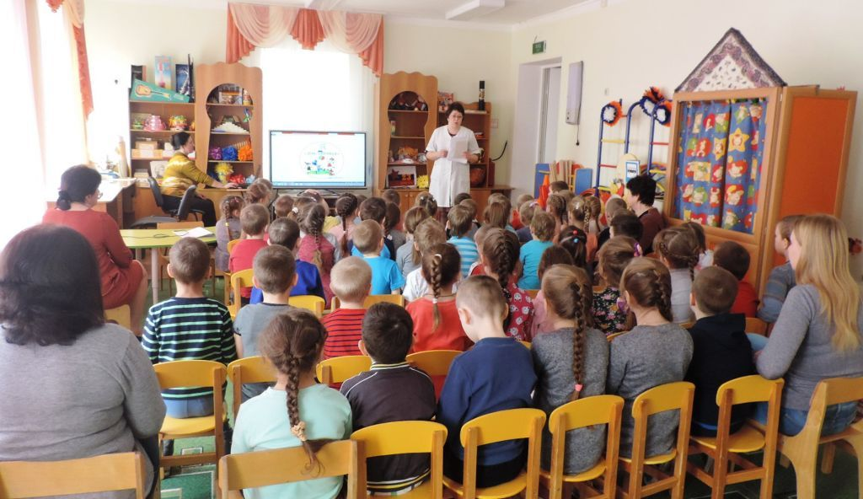

Доведение информации для родителей воспитанников

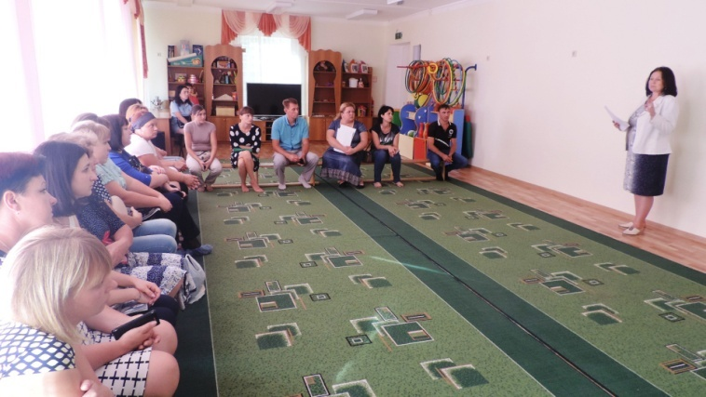

Проведение беседы с работниками кухни

